Архитектура Византии

В конце IV столетия после разделения Римской империи и переноса императором Константином своей резиденции в греческую Византию ведущая роль в политической, экономической и общественной жизни переходит в восточную часть. С этого времени начинается эпоха византийского государства, центром которого стала его новая столица — Константинополь. История архитектуры Византии делится на три периода: ранне-византийский (V—VIII вв.), средне-византийский (VIII—XIII вв.) и позд-невизантийский (XIII—XV вв.). Временем высшего расцвета был первый период, особенно время царствования Юстиниана (20—60 гг. VI в.), когда Византия превратилась в могущественную державу, покорившую помимо Греции и Малой Азии народы Передней Азии, южного Средиземноморья, Италии и Адриатики.
Продолжая античные традиции, Византия наследовала также культурные достижения завоеванных народов. Глубокий синтез античных и восточных элементов составляет характерную черту византийской культуры.
Господство христианской идеологии сказалось на развитии доминирующих типов монументального каменного строительства. Поиски композиции церкви в соответствии с назначением здания сочетались с задачей утверждения императорского могущества. Это обусловило известное единство поисков и относительную общность развития типов культовых зданий, несмотря на региональные различия, в которых проявлялись особенности и традиции отдельных народов.
Важнейшим вкладом Византии в историю мирового зодчества является развитие купольных композиций храмов, выразившееся в появлении новых типов структур — купольной базилики, центрической церкви с куполом на восьми опорах и крестово-купольной системы. Развитие первых двух типов падает на ранневизантийский период. Крестово-купольная система храмов получила широкое распространение в период средне-византийской архитектуры.
К византийской эпохе относится и сложение монастырей как особого типа архитектурных комплексов. Наиболее своеобразны загородные монастыри, обычно представляющие собой обнесенные стенами укрепленные пункты, внутри которых помимо жилых и хозяйственных построек монахов сооружалась обширная трапезная и доминирующее здание — церковь. Здания и крепостные сооружения, располагаясь чаще всего на возвышенном месте асимметрично, представляли собой гармонически согласованные пространственные композиции — ансамбли.
Архитектура Византии наследовала от Рима его достижения в области арочно-сводчатых конструкций. Однако бетонная техника не была воспринята в Византии; стены обычно складывались из кирпича или тесаного камня, и также из кирпича с каменными прокладками или из камня с прокладками из кирпича. Своды делались из кирпича или камня. Перекрытия — по большей части сводчатые, иногда сочетавшиеся с деревянными конструкциями. Наряду с куполами и цилиндрическими сводами были широко распространены крестовые своды. В опирании купола на квадратное основание нередко использовался восточный прием — тромпы.
Наиболее существенным конструктивным достижением византийской архитектуры является разработка системы опирания купола на отдельно стоящие четыре опоры с помощью парусного свода. Вначале купол опирался непосредственно на паруса и подпружные арки; позднее между куполом и опорной конструкцией стали устраивать цилиндрический объем — барабан, в стенах которого оставляли проемы для освещения подкупольного пространства.
Эта конструктивная система позволила освободить интерьер зданий от громоздких стен и еще более расширить внутреннее пространство. Той же идее пространственности интерьера служил прием подпирания подпружных арок полукуполами, создающими вместе с куполом единое пространство, иногда достигавшее очень больших размеров. Взаимное уравновешивание сводов — одно из выдающихся достижений византийской архитектуры. Использование пространственных форм, обладающих в силу геометрического строения жесткостью и устойчивостью, позволило свести до минимума массивность опорных конструкций, рационально распределить в них строительные материалы, получить значительную экономию в трудовых и материальных затратах.
Основными строительными материалами был плоский кирпич — плинфа толщиной около 5 см, укладываемый на растворе. Наиболее употребляемый размер плинфы 35,5Х Х35,5Х5,1 см. В восточных областях империи, богатых карьерами известняков и туфа, применялась кладка из тесаных камней на растворе (Сирия, Закавказье).
В растворе использовали известь, к которой примешивали мелко истолченный кирпич — цемянку для придания раствору большей прочности и гидравлической стойкости. В стенах раствор укладывался горизонтальными слоями толщиной в несколько сантиметров. Иногда применялась смешанная кладка: 3—5 рядов плинфы, уложенных на толстом слое раствора, чередовались с несколькими слоями тесаного камня. Наружная поверхность стен обычно не штукатурилась.
Быстросхватывающийся цемяночный раствор позволял возводить своды и купола по древневосточному обычаю—без применения дорогостоящих лесов. При возведении куполов кладка велась отдельными кольцами с наклонными рядами кирпича. Продолжая строительные традиции восточных областей империи и сопредельных стран, конструкция византийских сводов из кирпича резко отличается от конструкции римских сводов, возводимых по деревянным кружалам.
Для облегчения веса в кладку сводов вводились пористые каменные породы, в частности пемза. Купола и своды покрывались черепицей или свинцовыми листами.
Для восприятия распора арок и сводов в процессе их сооружения в византийских постройках часто применялись металлические и деревянные затяжки, которые иногда оставлялись и в уже возведенном здании. В куполах закладывали растяжные кольца, изготовленные из дубовых брусьев или полосового железа.
Широко применявшиеся в Византии крестовые своды чаще всего имели вспарушенную форму, появившуюся в результате отказа от эллиптического очертания диагональных ребер обычного свода и перехода к более простому полуциркульному абрису, легко очерчиваемому с помощью короба.
Следующим шагом в эволюции свода были отказ от диагональных ребер и превращение вспарушенного свода в парусный.
В восточных областях империи, где преобладал в кладке естественный камень, своды и купола возводились по кружалам. Наряду с тесаным применялся бутовый камень на растворе.
Среди сводчатых форм, выполненных из камня, следует отметить сомкнутые и крестовые своды, а также появившиеся в Сирии и Закавказье арки и своды со стрельчатым очертанием.
Общий прогресс строительной техники и архитектуры сопровождался развитием теоретической мысли. Зодчие Византии были знакомы с трактатом Витрувия. Известен написанный на рубеже VI—VII вв. оригинальный труд епископа Исидора “20 книг начал, т. е. истинных знаний”, в котором содержатся сведения по архитектурно-строительному делу. Этот труд, в большой мере основывающийся на Витрувии, отражает также потребности византийского времени.
Следует отметить использование и развитие византийскими зодчими эллинистических источников. Известно, что один из строителей собора Софии Константинопольской Исидор из Милета был автором не дошедшего до нас комментария к книге Герона Александрийского “О конструировании сводов”. Второй архитектор собора Софии Анфимий из Тралл сам был автором трактата “О парадоксах механики”.
Художественное осмысление новых конструктивных систем в византийском зодчестве шло при воздействии местных архитектурных школ и прежде всего под влиянием греческих традиций. Выявление в композиции конструктивной формы, свойственное древнегреческому зодчеству, стало и в византийскую эпоху основным тектоническим принципом. Однако этот принцип проявился в новых условиях, подготовленных гигантским развитием сводчато-купольных форм при доминирующем значении внутреннего пространства. Основными средствами выразительности служили сами конструктивные элементы — купола, своды, аркады, ясно читаемые в интерьере с подчеркнуто выявленными поверхностями без лишней пластики и декоративной перегрузки. Стены часто покрывались фресковой живописью или облицовывались разноцветными плитами мрамора. Широко применялась мозаичная живопись, располагавшаяся обычно на изогнутых поверхностях стен, в куполах и сводах. Резная скульптурная обработка стен воспринимается как легкий рельефный рисунок, не разрушающий плоскости стены.
В четких членениях интерьера сохранились ордерные мотивы, но исчезла характерная для Древнего Рима ордерная аркада.
Аркада на колоннах, появившаяся еще в период Римской империи, стала в византийской архитектуре господствующим мотивом. Форма аркады — конструктивна. От римского ордера осталась лишь его несущая часть—колонна, воспринимающая нагрузку от арок. Изменилась и форма капители, передающей сосредоточенные усилия от арки с прямоугольным основанием на круглую колонну. Более массивная, чем в римских колоннах, она получает форму опрокинутого полушара с усеченными сторонами. Ее скульптурная обработка выполнялась в виде легкого геометрического узора, форма и пластика — варьировались. Ствол, колонны часто делался монолитным, в ряде случаев на оба конца колонны накладывались свинцовые прокладки. Все элементы системы отличались целесообразностью.
В ранневизантийских храмах находит применение тип базилики — удлиненного здания с выделенным по ширине и высоте средним нефом, отделенным от малых нефов аркадой на колоннах. Большое значение для развития византийского зодчества имели базилики, строившиеся в восточных районах—в Сирии, Малой Азии, Закавказье.
Большое влияние на развитие византийских центрических зданий оказали и сложившиеся в этих областях купольные сооружения (церковь в Эсре 510—515 гг., церковь “вне стен” в Русафе в Месопотамии, 569— 586 гг.). Особое значение приобретает купол на четырех или восьми опорах (купол на «барабане»). Одним из ранних примеров этого типа в Сирии может служить церковь в Босре (513 г.), в которой купол опирался на четыре опоры.
Церкви в Эсре, Юж. Сирия, 515 г., Сергия и Вакха в Константинополе, ок. 526—527 г., Сан-Витале в Равенне, 526—547 г. представляют собой центрическую композицию на восьми устоях, основа которой — сильно развитое подкупольное пространство. Ступенчатая структура и богатая пластика образованы в основном конструктивными элементами:
куполом, полукружными арками, диагональными экседрами, устоями, арками на колоннах и т. п.

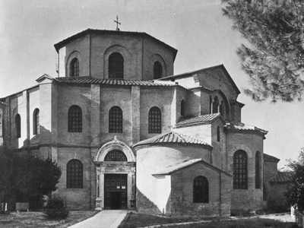

При господстве купола в композиции большое значение имеют диагональные ниши-экседры. В сочетании с колоннами они образовали пространственные устои, воспринимающие распор купола в диагональном направлении. В этой развитой структуре центрического купольного здания роль интерьера стала ведущей в соответствии с особенностями христианского ритуала, происходившего главным образом в центре храма под куполом — символом небосвода.
Вершиной развития арочно-сводчатых структур явилась грандиозная купольная базилика собора Софии в Константинополе построенная греческими архитекторами Анфимием из Тралл и Исидо-ром из Милета в 532—537 гг., в правление императора Юстиниана.

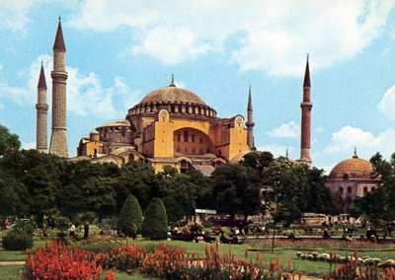

Это наиболее грандиозное и самое выдающееся произведение византийского зодчества.
Собор Софии был главным зданием Византийской империи и придворным храмом императора. Здесь император являлся народным массам в окружении свиты и духовенства. В создании сильного эмоционального впечатления архитектуре отводилось основное место.
Купольная базилика храма как бы сочетала в себе особенности структуры выдающихся римских сооружений — базилики Константина и Пантеона. Однако общие размеры собора Софии значительно превышают их, а конструктивная основа значительно отличается от прототипов.
Храм представляет в плане прямоугольник со сторонами 74,8Х69,7 м. Центральное пространство формируется четырьмя массивными пилонами высотой 23 м, связанными между собой подпружными арками и парусами, на которые опирается центральный купол диаметром 31 ми толщиной в замке 0,6 м. Несущая конструкция купола состоит из сорока радиальных кирпичных ребер, опирающихся на круговое кольцо, сечением 2,1Х0,8 м, выполненное из прочного камня. Кольцо снаружи подкреплено сорока небольшими контрфорсами. В целях максимального облегчения конструкции ребра купола и заполнение между ними выкладывались из специально изготовленных пемзовых кирпичей на толстых слоях цемяночного раствора. Ребра, имеющие в основании сечение 70Х15 см, с возвышением купола постепенно уменьшаются до полного исчезновения на расстоянии 5,7 м от оси. Тонкие стенки между ребрами внизу прорезаны проемами высотой 4,6 м и шириной 1,5 м. Паруса, заключенные между подпружными арками, выложены из кирпича. Несущие эти арки пилоны выложены из квадров известняка на известковом растворе с прокладками из свинца в верхней части. Они соединены арками с пилонами, воспринимающими распор купола в поперечном направлении. Распор купола в продольном направлении воспринимается грандиозными полукуполами глубиной около 14 м, подпирающими конструкцию основного купола с востока и с запада. Полукупола подпираются еще более низкими полукуполами экседр. Создана четко взаимодействующая система купольного и полукупольных пространств, сливающихся в одно огромное пространство главного нефа площадью 1970 м² (площадь зала Пантеона 961 м²). Сравнительно тонкие кирпичные “оболочки” этих форм обладают прекрасной пространственной жесткостью. Объемы каждого из малых полукуполов служат своеобразными “контрфорсами” по отношению к объемам больших полукуполов. Такова же роль последних по отношению к куполу.
Значительно более узкие боковые нефы имеют два яруса, отделенных от главного нефа аркадами на колоннах. Сравнительно тонкие стены храма (1,1—1,5 м) выложены из кирпича с широкими слоями цемяночного раствора. Кровля была покрыта свинцовыми листами.
Интерьеры отличались богатством форм и отделки. Здесь пространственность и воздушность сочетаются с гигантским масштабом. Однако несмотря на грандиозные размеры, архитектурные формы не подавляют человека.

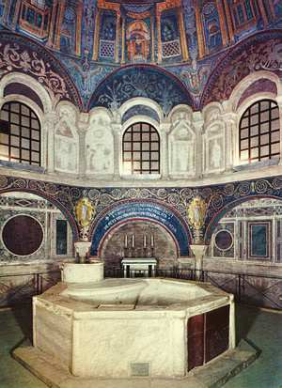

Важнейшей особенностью интерьера является его тектоническая ясность, подчеркнутая всем строем членений, отделкой и освещением. Пространственная, пластичная и уравновешенная конструкция—основа выразительности. Система сферических поверхностей — купол, паруса, полукупола и конхи экседр — акцентированы мозаичными изображениями на золотом фоне. Световое решение композиции также подчеркивало значение сферических форм, особенно купола. Этой цели служат многочисленные проемы, устроенные в нижней части купола и полукуполов, а также нарастающая от периферии к центру интенсивность световых потоков, которая достигает своей кульминации в обильном освещении подкупольного пространства из-под сферы через 40 проемов в ее основании. Залитый светом купол как бы парит над всем интерьером, подчеркивая его воздушность и пространственность.

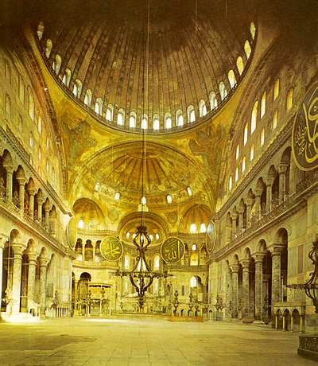

В тектонике интерьера здания важную роль играют аркады на колоннах. Они не противопоставляются стене, а являются их органической частью в местах раскрытия боковых галерей в основной неф. Цельные стволы колонн имеют энтазис, сложную базу с классическими профилями и конструктивно целесообразную форму капители с плоской резьбой, подчеркивающей цельность блока. Нагруженные аркады точно следуют в плане очертаниям главных конструктивных форм. Вместе с тем они выполняют существенную роль в масштабности интерьера, связывая грандиозные формы с размерами человека.
Собор Софии в Константинополе оказал огромное влияние на последующее развитие архитектуры. И хотя ни одно здание уже не достигало размеров и великолепия этого храма, его композиция являлась образцом, которому подражали и на котором учились многие поколения строителей.
В градостроительстве к 6 в. складывались средневековые черты. В городах Балканского полуострова появился укреплённый Верх, город, близ которого разрастались жилые кварталы. Города Сирии часто строились по нерегулируемому плану, отвечающему рельефу местности. Тип жилого дома с внутренним двором в ряде районов Византии долго сохранял связь с античным зодчеством. В Константинополе сооружались многоэтажные дома, нередко с аркадами на фасадах.
Переход от античности к "средним" векам вызвал глубокий кризис в художественной культуре, обусловив исчезновение одних и зарождение других видов и жанров изобразительного искусства. Главную роль начинают играть виды искусства, связанные с церковными и государственными нуждами, — стенные росписи, иконопись и книжная миниатюра (преимущественно культового характера). Проникаясь средневековым религиозным мировоззрением, искусство изменяет свою образную природу. Представление о человеческой ценности переносится в потусторонний мир. В связи с этим разрушается антический пластический метод, вырабатывается средневековая условность искусства, которое отныне отражает реальность не путём её прямого изображения, а преимущественно с помощью духовно-эмоционального строя художественных произведений. Условные изображения наделяются устойчивым эмоционально-духовным смыслом (мозаики с изображением имп. Юстиниана и его жены Феодоры в церкви Сан-Витале в Равенне, ок. 547;
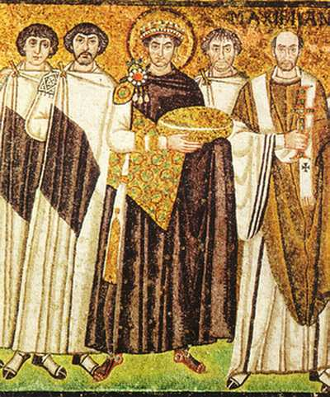
мозаики церкви Панагии Канакарии на Кипре, 6 в., а также более непосредственные и свежие по мировосприятию мозаики 7 в.— в церквах Успения в Никее, ныне Иэник, и св. Димитрия в Салониках).
Постепенный процесс феодализации, острая социальная борьба и народные движения в 7—начале 9 вв. вызвали существенный перелом в художественной культуре Византии.
В середине 9—12 вв., в период расцвета искусства Византии, тип храма, с куполом на «барабане», утвердился окончательно. Он представляет собой систему надёжно связанных друг с другом пространственных ячеек, выстраивающихся уступами в стройную пирамидальную композицию. Структура постройки обозрима внутри здания и наглядно отражена в его внешнем облике. Наружные стены таких храмов нередко бывают украшены узорной кладкой и нарядными керамическими вставками. Крестово-купольный храм является завершённым архитектурным типом. В дальнейшем архитектура Византии лишь развивала варианты этого типа. В классическом варианте крестово-купольного храма купол воздвигается с помощью парусов на свободно стоящих опорах (церкви монастыря Липса и Мирелейон — обе 10 в., монастырь Пантократора, 12 в.,— все в Константинополе; церковь Богоматери в Салониках, 1028, и др.). На территории Греции развился тип храма с куполом на тромпах (храм Католикон в монастыре Хосиос Лукас, 11 в., и др.). В монастырях Афона оформился триконховый вид храма (с апсидами на северном, восточном и южном концах креста).
В 9—10 вв. росписи храмов приводятся в стройную систему. Стены и своды церквей покрываются мозаиками и фресками, расположенными в строгом иерархическом порядке и подчинёнными композиции храма. В интерьере создаётся проникнутая единым содержанием художественная среда, в которую включаются и иконы, размещённые на иконостасе. Скульптура 9—12 вв. представлена главным образом рельефными иконами и декоративной резьбой, отличающейся богатством орнаментов как античного, так и восточного происхождения (алтарные преграды, капители, покрытые нарядным кружевом узоров).
После нашествия крестоносцев в 1204 византийская культура вновь возрождается в отвоёванном в 1261 Константинополе и связанных с ним государствах на территории Греции и Малой Азии. Церковная архитектура 14—15 вв. в основном повторяет старые типы (изящные церкви Фетхие и Молла-Гюрани в Константинополе, 14 в.; обнесённая галереей церковь Апостолов в Салониках, 1312—15). В Мистре строятся церкви, объединяющие в себе базилику и крестово-купольный храм (2-ярусная церковь монастыря Пантанасса, 1428). Средневековая в основе архитектура порой впитывает некоторые мотивы итальянского зодчества и отражает становление светских, ренессансных тенденций (церковь Панагии Паригоритиссы в Арте, ныне Греция, около 1295: дворец Текфур-серай в Константинополе, 14 в.; дворец правителей Мистры, 13—15 вв., и др.).
После захвата турками Константинополя (1453), положившего конец истории Византии, лучшие мастера византийского искусства покинули страну. Так, творчество Феофана Грека смогло развиться в полную силу только на Руси.
Поздний период византийского искусства совпал с готикой и по времени, и по стилевой направленности. Искусство Византии перестает существовать с гибелью византийской государственности, но остаются жить его художественные традиции, которые оказали огромное влияние на художественную культуру стран Балканского полуострова, Южной Италии, Венеции, Армении, Грузии. Плодотворную роль сыграла Византия в развитии художественной культуры Древней Руси. В полной мере искусство Византии было оценено лишь в начале ХIXв.

Список литературы

Бычков В.В. Малая история византийской эстетики. - Киев, 1991.
Каждан А.П. Византийская культура (Х-XII вв.). – М., 1997.
Культура Византии. В 3-х т. – М., 1984-1991.
Поляковская М.А., Чекалова А.А. Византия: быт и нравы. – Свердловск, 1989.
Удальцова З.В. Византийская культура. – М., 1988.

